**Netti 4U CE speciální multifunkční invalidní vozík**

Mechanický polohovací vozík Netti 4U CE je velmi dobře manévrovatelný a má mnoho možností nastavení. Je vybaven ergonomicky tvarovanou opěrou zad s vestavěnou bederní a boční podporou. Tento invalidní vozík se vyznačuje lehkým a úzkým designem, díky němuž je vhodný pro těsné vnitřní prostory. Je vhodný do nemocnic a pečovatelských institucí.

* Ekonomický komfortní invalidní vozík
* Pro častou změnu polohování nakloněním a sklopením
* Hygienický potah Easy Care
* Vynikající manévrovatelnost a jízdní vlastnosti
* Polohování zádové opěry od 0° do 45°a záklonu sedu od -5° do 20°
* Snadno nastavitelná hloubka sedu
* Nosnost 135 kg

## Standardní vybavení

* Šíře sedu 40 / 45 / 50 cm
* Celková šíře: šíře sedu + 18 cm
* Nastavitelná hloubka sedu 42,5 / 45 / 47,5 / 50 cm
* Ergonomicky tvarovaný sedák a zádová opěra
* Spojené madlo pro doprovod
* Hlavová opěrka hluboká, oválná nebo široká
* Bočnice odnímatelné s výškově a hloubkově nastavitelnými područkami
* Polohovací podnožky s automatickým prodloužením délky
* Ochranné čalounění kloubu podnožek
* Úhlově nastavitelné stupačky vč. zámku stupaček
* Velikost poháněcích kol 24"
* Bezúdržbové PU obutí
* Hliníkové obruče
* Přítlačné brzdy
* Odklopná stabilizace proti přepadnutí
* Potahy Easy Care
* Barva rámu modrá

## Nadstandardní vybavení

* Ergonomický sedací polštář Netti SITAbdukční klín
* Loketní opěrky HEMI
* HEMI polštář na područku
* Velikost poháněcích kol 16" nebo 12 1/2"
* Kryty kol
* Polstrovaný bederní bezpečnostní kurt
* Hrudní fixační pás
* Níže uvedená cena je platná pro základní provedení, pro vaši konkrétní konfiguraci kontaktujte odborného prodejce firmy

Cena běžná: 34.980,-Kč **Akční cena: 31.980,- Kč (vč. DPH)**

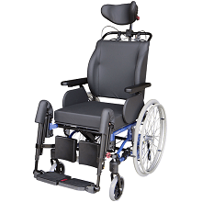 Obrázek má pouze ilustrační charakter.

|  |  |  |  |  |  |  |  |  |  |  |  |  |  |
| --- | --- | --- | --- | --- | --- | --- | --- | --- | --- | --- | --- | --- | --- |
| Etac Swift Mobil Tilt Toaletní a sprchové křeslo **Swift Mobil Tilt je polohovatelné sprchové a toaletní křeslo s manuálním ovládáním náklonu. Jedinečná funkce naklápění umožňuje ergonomicky správnou pracovní polohu s možností udržení očního kontaktu s klientem. Páka pro naklápěcí mechanismus je snadno přístupná z obou stran. To dává pečovateli nejlepší podmínky pro ergonomicky správnou pracovní pozici.**   * Umožňuje nadjetí nad toaletu * Plynulé polohování sedu -5° až 35° * Čtyři brzděná kolečka v sestavě * Odklopné područky * Výškově nastavitelné podnožky * Volitelná výška sedu * Křeslo je standardně dodávané bez toaletní nádoby * Materiál zádové opěrky: polyester/velcro (suchý zip)  |  |  | | --- | --- | | **Šírka (cm)** | 58 | | **Výška sedu (cm)** | 50 - 65 | | **Polohování sedu** | -5° až 35° | | **Hmotnost (kg)** | 19,7 | | **Nosnost (kg)** | 135 | | **Barva** | šedá |   Toaletní a sprchové křeslo Etac Swift Mobil Tilt  Cena běžná: 39.980,- Kč  **Akční cena (vč.DPH): 34.980,-Kč vč.DPH** |  |
|  |  |
|  |  |
|  |  |
|  |  |
|  |  |

**Volitelné příslušenství:**

|  |  |
| --- | --- |
| **Toaletní nádoba s víkem včetně  vodících lišt k upevnění**     * Není hrazeno ZP * Kód: 8020 9255 * **Cena: 980 Kč** | **Polstrování sedu plné  (bez hyg. výřezu)**     * Není hrazeno ZP * Kód: 8020 9434 * **Cena: 3 090 Kč** |
| **Bezpečnostní madlo**     * Není hrazeno ZP * Kód: 8030 3034 * **Cena: 1 590 Kč** | **Zámky područek**     * Není hrazeno ZP * Kód: 8020 9445 * **Cena: 990 Kč** |
| **Stabilizační kolečka**     * Není hrazeno ZP * Kód: 8020 9459 * **Cena: 2 690 Kč** | **Chránič**     * Není hrazeno ZP * Kód: 8020 9430 * **Cena: 1 480 Kč** |

|  |  |
| --- | --- |
| **Polstrování sedu s hyg. výřezem**     * Není hrazeno ZP * Kód: 8020 9506 * **Cena: 3 390 Kč** | **Polstrování sedu s hyg. výřezem, 4 cm**     * Není hrazeno ZP * Kód: 8020 9519 * **Cena: 3 390 Kč** |
| **Bederní pás**     * Není hrazeno ZP * Kód: 8020 9440 * **Cena: 890 Kč** | **Hrudní pás**     * Není hrazeno ZP * Kód: 8020 9442 * **Cena: 890 Kč** |
| **Boční podpora**     * Není hrazeno ZP * Kód: 8020 9509 * **Cena: 1 790 Kč** |  |

[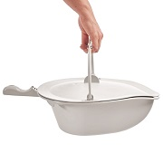](https://www.meyra.cz/upload/images/produkty/toaletni-program/swift-mobil-2/etac-toaletni-nadoba-s-vikem.jpg)[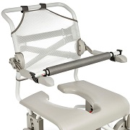](https://www.meyra.cz/upload/images/produkty/toaletni-program/swift-mobil-2/etac-bezpecnostni-madlo.jpg)[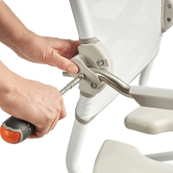](https://www.meyra.cz/upload/images/produkty/toaletni-program/swift-mobil-tilt-2/etac-swift-mobil-tilt-2-xl-ft5.png)

Nastavení područek toaletní nádoba s víkem Bezpečnostní madlo

[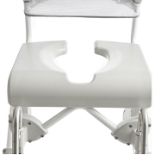](https://www.meyra.cz/upload/images/produkty/toaletni-program/swift-mobil-tilt-2/etac-swift-mobil-tilt-2-xl-ft1.png)[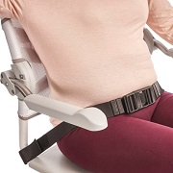](https://www.meyra.cz/upload/images/produkty/toaletni-program/swift-mobil-2/etac-bederni-pas.jpg)[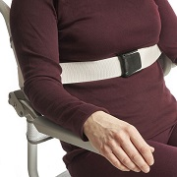](https://www.meyra.cz/upload/images/produkty/toaletni-program/swift-mobil-2/etac-hrudni-pas.jpg)

Sedák s výřezem bederní pás hrudní pás

[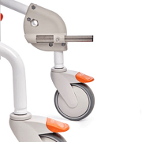](https://www.meyra.cz/upload/images/produkty/toaletni-program/swift-mobil-tilt-2/etac-swift-mobil-tilt-2-xl-ft2.png)[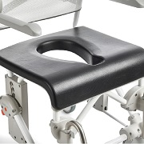](https://www.meyra.cz/upload/images/produkty/toaletni-program/swift-mobil-2/etac-polstrovani-sedu-2-cm-s-vyrezem.jpg)[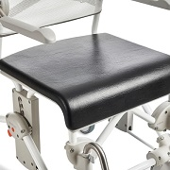](https://www.meyra.cz/upload/images/produkty/toaletni-program/swift-mobil-2/etac-polstrovani-sedu-2-cm-bez-hyg-vyrezu.jpg)

Kolečka s brzdou polstrování sedu s výřezem polstrování sedu bez výhřezu

[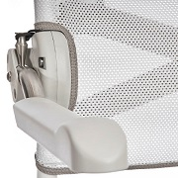](https://www.meyra.cz/upload/images/produkty/toaletni-program/swift-mobil-2/etac-zamky-podrucek.jpg)[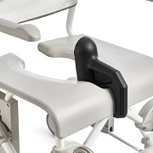](https://www.meyra.cz/upload/images/produkty/toaletni-program/swift-mobil-2/etac-chranic.jpg)

Zámky područek chránič hlavová opěrka

[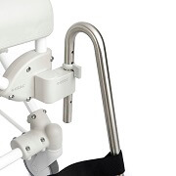](https://www.meyra.cz/upload/images/produkty/toaletni-program/swift-mobil-tilt-2/etac-swift-mobil-tilt-2-xl-adapter-stupacek-ft1.jpg)[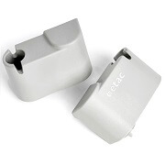](https://www.meyra.cz/upload/images/produkty/toaletni-program/swift-mobil-tilt-2/etac-swift-mobil-tilt-2-xl-adapter-stupacek.jpg)

adaptér stupaček

[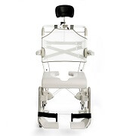](https://www.meyra.cz/upload/images/produkty/toaletni-program/swift-mobil-tilt-2/etac-swift-mobil-tilt-2-xl-adapter-stupacek-ft2.jpg) Křeslo včetně adaptéru stupaček